

Das
Handbuch

Inhaltsverzeichnis
Spieldetails 3
Die Spieleinstellungen: 3
Starten des Servers 3
Starten des Clients 3
Das Hauptfenster 3
Der Chat 4
Die Spielerliste 4
Den Namen ändern 4
Ein neues Spiel beginnen 4
In ein vorhandenes Spiel beitreten 4
Einem Spiel zusehen 4
Die Lobby 4
Die Regeln 5
Sich bewegen 5
Angreifen 5
Wasserschlacht Spielzeug 5
kleine Wasserpistole 5
grosse Wasserpistole 5
Wasserballon 6
Wasserloch 6
Das GameInfoPanel 6

Spieldetails
Wasserschlacht Simulator 2017 ist ein rundenbasiertes Strategiespiel, indem man als Kind mit einer Wasserpistole oder sonstigen Wasserschlacht Spielzeug die anderen Kinder nass zu machen.

Die Spieleinstellungen:

Starten des Servers
Um den Server zu starten müssen sich zuerst alles Spieler dafür entscheiden, welches LAN-Netzwerk sie wählen, auf dem gespielt werden soll. Es muss auch ein Spieler ausgewählt werden, der den Server auf seinem Computer startet. Derjenige muss den Port und die IP-Adresse den anderen Mitspielern geben.
Der Server wird gestartet indem man über den Eingabe in den Ordner, indem sich die Main jar-Datei sich befindet und dann eingeben: java -jar pp04-WS2017-0.2.0 server <IP -adresse> <Port>.

Starten des Clients
Alle Spieler müssen den vom Server gegebenen Port und die IP-Adresse eingeben, so dass sich ihre Clients mit dem Server verbinden können. Jetzt geht ein Fenster mit der Überschrift „Login“ auf, in der der Computername ihres Computers zu sehen ist. Die Spieler müssen einen Namen auswählen und danach auf Login drücken.Falls der Name schon von einem anderen Spieler ausgesucht wurde, wird ein anderer Vorgeschlagen, dies geschieht so lange bis ein nicht benutzter Name ausgewählt wurde
Um den Client zu starten gilt der gleiche Befehl wie beim Server ausser: “ “ “ client <ip-adresse> <port>.

Das Hauptfenster
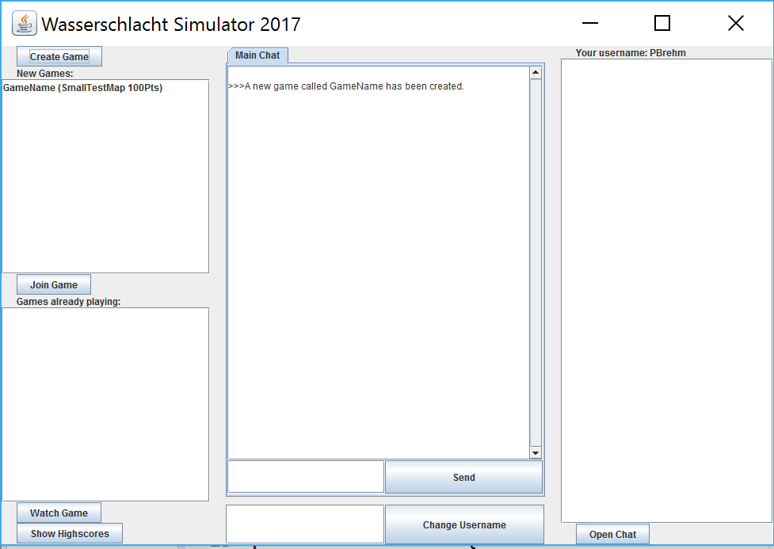
Nach dem Login öffnet sich ein grösseres Fenster:Die Lobby, sie besteht aus mehreren Teilen, wie zum Beispiel Der Chat, die Spielerliste. Es gibt dort auch die Möglichkeit einem Spiel beizutreten oder ein neues Spiele zu beginnen.

Der Chat
Der Chat befindet sich in der Mitte der Hauptfenster und ist Vielfältig: Man hat einen öffentlichen Chat, man kann private Chats starten indem man in der Spielerliste auf den gewünschten Namen klickt und dann unten auf ‚Open Chat‘.

Die Spielerliste
Die Spielerliste befindet sich rechts in der Hauptfenster und zeigt alle Spieler an, die gerade über den Client auf dem Server eingeloggt sind.

Den Namen ändern
Das Feld um seinen Nutzernamen zu ändern befindet sich unter dem Chat Feld. Falls einem den Namen nicht gefällt, den man hat, kann man dort einfach einen neuen eingeben, es wird darauf überprüft ob er schon belegt ist, falls er schon benutzt wird, wird wie beim Login ein neuer vorgeschlagen, sonst wird der alte Nutzername gelöscht und man bekommt den neuen zugeteilt.

Ein neues Spiel beginnen
Per ‚Create Game‘ oben rechts im Hauptfenster beginnt man ein neues Spiel, es öffnet sich dann ein Fenster, indem man den Namen des Spiels eingibt,die Punkte, die man hat, um eine bestimmte Anzahl an Kinder und ihre Wasserschlacht Spielzeug,die gewünschte Karte und die ‚winning condition‘ auswählt.

In ein vorhandenes Spiel beitreten
Spieler können einem Spiel beitreten indem sie auf eines der Spiele klickt, die im ,New Games‘ Fenster angezeigt werden und dann auf ‚Join Game‘ klickt. Danach öffnet sich ein neues Fenster, indem man die Kinder und die Waffen mit den vorhandenen Punkten auswählen kann.

Einem Spiel zusehen
Klickt man auf ein laufendes Spiel in der ‚Games already playing:‘ Liste und dann auf ‚Watch Game‘ gleich darunter kann man anderen Spielen zusehen.

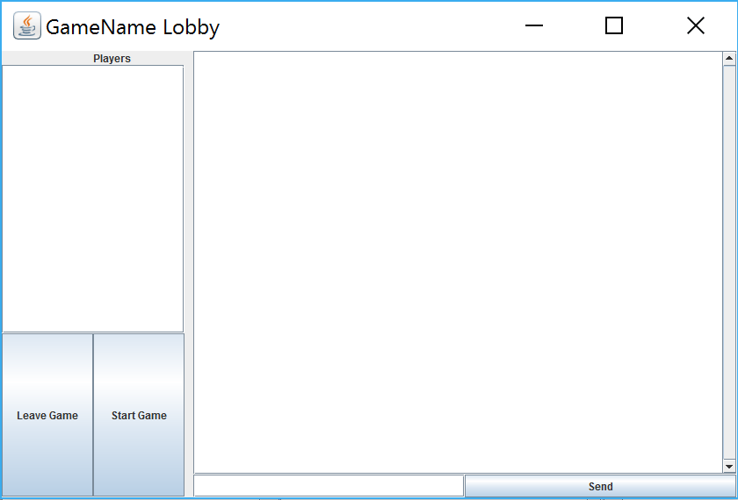
Die Lobby
In der Lobby kann man dann das Spiel starten, verlassen. Man kann auch in der Liste links sehen welche Spieler dem Spiel beigetreten sind.Ausserdem kann man rechts auch noch innerhalb der Spielgruppe chatten.

Die Regeln
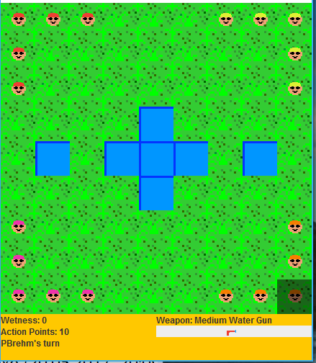
Die regeln sind so gewählt, dass man den grösstmöglichen Spielspass hat. Es wurde versucht so zu konzipieren, das das Spiel nicht von Vornherein entschieden werden kann. Die Spieler-momentan maximal vier pro Spiel-werden in alle vier Ecken der Spielkarte platziert, so dass man nicht von Anfang an die anderen nass machen kann. Man muss sich also eine Strategie überlegen, mit der man Vorgehen will, um die anderen zu erwischen ohne selbst du stark ins Visier zu kommen. Für einen grösseren Spielspass und die Möglichkeit auf interessante Strategien gibt es verschiedene Powerups. Und um das Spiel noch etwas kniffliger zu machen gibt es ab und zu in einem zufälligen Bereich auch noch einen Wetterumschwung, der den Spielern helfen oder auch schaden kann.

Sich bewegen
Man wählt den Spieler per Linksklick aus und bewegt sich indem man am Ziel die rechte Maustaste drückt.

Angreifen
Man wählt den Spieler per Linksklick aus ,betätigt die Leertaste und greift an indem man am Ziel die rechte Maustaste drückt.

Wasserschlacht Spielzeug
Geplantes Wasserschlacht Spielzeug ist:

kleine Wasserpistole


grosse Wasserpistole


Wasserballon


Wasserloch


Das GameInfoPanel
Unter dem Hauptfenster des Spieles sieht man noch ein Fenster mit Informationen. Es ist in der Farbe des Spielers gefärbt. Der Nässe-Wert ist der erste Wert des Fensters und zeigt den Nässe-wert des Charakters an, den man auswählt,ausserdem sieht man noch den Namen des Spielzeugs, das man auserwählt hat und ein Bild davon und auch die Anzahl an Action Points, die ein Charakter noch zur Verfügung hat. Als letztes hat man noch den Namen des Spielers, der gerade an der Reihe ist.

